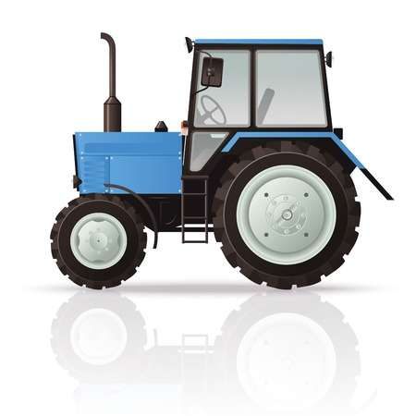
Профессия 35.01.14
Мастер по техническому
обслуживанию и ремонту
машинно-тракторного парка
Квалификация выпускника:
- мастер наладчик по техническому обслуживанию машинно-тракторного парка;
- слесарь по ремонту сельскохозяйственных машин и оборудования;
- тракторист;
- водитель автомобиля;
Форма обучения: очная.
Срок обучения: на базе основного общего образования (9 классов) –2года 10 мес.

Область профессиональной деятельности выпускников: выполнение работ по монтажу, ремонту и техническому обслуживанию сельскохозяйственных машин и оборудования сельскохозяйственного назначения, в т.ч. тракторов и комбайнов на гусеничном и колесном ходу, автомобилей.
Объектами профессиональной деятельности выпускников являются:
- тракторы, самоходные и другие сельскохозяйственные машины;
- прицепные и навесные устройства;
- оборудование животноводческих ферм и комплексов;
- механизмы, установки, приспособления и другое инженерно-техническое оборудование сельскохозяйственного назначения;
- автомобили категории "С";
- инструменты, оборудование, стационарные и передвижные средства для монтажа, ремонта и технического обслуживания сельскохозяйственных машин и оборудования;
- технологические процессы монтажа, ремонта и технического обслуживания сельскохозяйственных машин и оборудования.
Обучающийся по профессии «Мастер по техническому обслуживанию и ремонту машинно-тракторного парка» готовится к следующим видам деятельности:
- Выполнение слесарных работ по ремонту и техническому обслуживанию сельскохозяйственных машин и оборудования.
- Выполнение работ по сборке и ремонту агрегатов и сборочных единиц сельскохозяйственных машин и оборудования.
- Выполнение механизированных работ в сельском хозяйстве.
- Транспортировка грузов.
